**「なんで勉強しなきゃいけないの？」と子供に聞かれたら、こう答えよ**

**瀧本 哲史**

**なぜ勉強はつまらないか？**

みなさんはじめまして。瀧本哲史です。

ぼくはふだん、京都大学で日本の将来を担う大学生たちに、あたらしい時代を生き抜くための考え方について講義しています。今日の講義は、その14歳バージョン。語り口はやさしくても、中身は超本格派です。大学生はもちろんのこと、大人たちでさえ知らないような「未来をつくる5つの法則」をお話ししていきます。

きっと大人たちは、みなさんのことをうらやましく思うでしょう。人生を変え、世界を変えるようなトップシークレットに、その若さで触れられるのですから。

そこで最初に質問をさせてください。

みなさん、勉強は好きですか？　毎日の授業や宿題が楽しくてたまらない、という人はどれくらいいますか？

むしろみなさんは、こんな疑問を抱えているのではないでしょうか。

[**ベストセラー『僕は君たちに武器を配りたい』著者による「未来をつくる5つの法則」のエッセンスを凝縮！**](http://www.amazon.co.jp/gp/product/4062200171/ref=as_li_ss_tl?ie=UTF8&camp=247&creative=7399&creativeASIN=4062200171&linkCode=as2&tag=gendai_biz-22)

**「どうして勉強しなくちゃいけないんだろう？」  
「なんで学校に行かないといけないんだろう？」  
「理科や数学の知識が、社会に出てなんの役に立つんだろう？」**

中学生にもなれば、誰もが一度は突き当たる疑問です。

学校そのものが嫌いなわけじゃない。学校で友だちと会うのは楽しいし、会えなくなったら寂しいと思う。部活の練習は大変だけど、なんとかがんばっている。

ただ、問題なのは「勉強」だ。授業はつまらないし、毎日の宿題、中間テストに期末テスト。考えただけでうんざりしてくる。

……当然の悩みだと思います。

それではなぜ、勉強はつまらないのか。ここには簡単な理由が隠されています。

レンガを積み上げて建物をつくっている場面を想像してみてください。このとき、あらかじめ「レンガを積み上げて、家をつくろう。完成したらみんなで暮らそう」と言われていたら、それなりにやる気も出ます。

でも、なんのためにレンガを積み上げているのか、誰も教えてくれなかったとしたら、どうですか？　いつ終わるかもわからず、なぜ自分がやらなきゃいけないのかも教えてもらえない。かなりつらい作業になりそうですよね。

勉強だって同じです。

**みなさんは、勉強そのものが嫌いなのではありません。**

**勉強という、「やる意味がわからないもの」をやらされることが、嫌いなのです。**

**学校では「魔法」を学んでいる**

もう少し具体的に考えてみましょう。

世のなかには、いろんな種類の「学校」があります。

サッカー選手になりたい人が通う、サッカースクール。ダンサーになりたい人が通う、ダンススクール。料理人になりたい人が通う、調理師学校。自動車の運転免許をとるために通う、自動車学校。本や映画でおなじみのハリー・ポッターは、「ホグワーツ魔法魔術学校」という魔法学校に通っていましたね。

こういう学校では、「なにを学ぶのか？」がはっきりしています。

きっとハリー・ポッターだって、「魔法使いになるためには、この勉強が必要なんだ」と思いながら、魔法学校の授業を受けていたはずです。

さあ、ここで大きな疑問が浮かんできます。

みなさんは学校に通いながら、なにを学んでいるのでしょう？

なんのために、勉強をしているのでしょう？

いい高校、いい大学に進むため？　そしていい会社に就職するため？

……そんなつまらないことのために勉強するなんて、あまりにも寂しい話ですよね。正解はもっと別のところにあります。

**みなさんが学んでいるものの正体、それは「魔法」です。**

ハリー・ポッターと同じ、「魔法」を学んでいるのです。

いま、みなさんは「魔法」の力で未来を変えるために、学校に通い、勉強をしています。まずはここから、講義をはじめましょう。

#### 魔法はどこから生まれるか

いきなり「魔法」と言われても、なんのことだかよくわかりませんよね。

むしろ学校の勉強なんて、ハリー・ポッターの映画とはまったく逆の、退屈でつまらないことばかりでしょう。

辞書で「魔法」の欄を引いてみると、「魔力をはたらかせて**不思議なこと**を行う術。魔術。妖術」（広辞苑・第六版）と説明されています。そして実際、ハリー・ポッターやおとぎ話の魔法使いたちは、ほうきに乗って空を飛んだり、かぼちゃを馬車に変えてみせたり、**「不思議なこと」**をたくさんやってのけます。

でも、飛行機なんてもっと「不思議なこと」だと思いませんか？

日本とアメリカを結ぶ大型旅客機の重量は、150トン以上です。そんな鉄のカタマリが空を飛ぶなんて、どう考えても「不思議なこと」ですよね？

かぼちゃの馬車にしても、自動車のほうが何倍もすごいミラクルです。

馬が引っぱっているわけでもないのに、鉄のカタマリに油（ガソリン）が積んであるだけなのに、馬よりもずっと速く走る。しかも鉄は、石（鉄鉱石）からつくられている。要するに自動車って、石と油で走っているんですよ？

たとえば、江戸時代の人を想像してみてください。

もしもちょんまげ姿のお侍さんがいまの日本にタイムスリップしたら、どうなるのか？　江戸時代の人から見て、いまの日本はどんな世界に映るのか？

馬の代わりに鉄のカタマリが走り回り、夜になっても煌々と明かりが灯り、テレビと呼ばれる薄っぺらい箱の向こうには異世界が広がっている。そして人々はスマホという小さな板で、遠く離れた人たちとおしゃべりしている。雲の上には人を乗せた鉄の鳥が飛んでいて、地面の奥深くにも地下鉄とかいう鉄の大箱が走っている。

きっと彼は、恐ろしい「妖術の国」に来てしまった、と腰を抜かすでしょう。

江戸時代の人たちにとって、みなさんは天狗や河童レベルの「バケモノ」なのです。

でも、みなさんは自分がバケモノでないことを知っています。飛行機をつくったのはライト兄弟であること。電球をつくったのはエジソンであること。**その他さまざまな「魔法」が、人間の手によって実現したこと**を知っています。妖術や魔術ではなく、ごくふつうの人間たちが長年にわたって積み重ねてきた「技術」の力なのだと知っています。  
  
あるいはもっと身近なところで、みなさんのお父さんやお母さんが若かったころと比べてみてもいいでしょう。数十年前の中高生は、どんな部屋で、どんなものに囲まれながら青春時代を過ごしていたのでしょうか。

いまから数十年前、たいていの中高生は「ミニコンポ」と呼ばれるオーディオセットをもっていました。ミニコンポとは、CDやレコードのプレーヤー、カセットデッキ、ラジオなどが組み合わされたオーディオセットのこと。みなさんのお父さんやお母さんは、これを使って自分の好きな音楽を聴いていたわけです。

自分の部屋にテレビがある中高生はまだまだ少なく、情報源はもっぱら雑誌とラジオでした。好きなアイドルやお笑い芸人、ミュージシャンなどの情報を、雑誌やラジオから仕入れていたわけです。インターネットのない時代ですから、当然でしょう。

そうなると、部屋の本棚にはたくさんの雑誌が並んでいます。アイドル雑誌、音楽雑誌、ファッション雑誌、ゲーム雑誌、スポーツの雑誌、ありとあらゆる雑誌です。もちろんマンガも大好きなので、マンガや小説などもたくさんもっていたでしょう。

それからゲーム。初代のファミコンが任天堂から発売されたのが1983年です。お父さんやお母さんの部屋にも、ゲーム機が置いてあったかもしれません。また、友だちが遊びに来たときには、トランプや将棋、ボードゲームなどで遊ぶことも一般的でした。

部屋のインテリアとしては、壁のどこかに時計がかかっていて、自分の好きなアイドルやスポーツ選手のポスターを飾っている中高生も多かったでしょう。

そして机の上には、国語辞典と英和辞典、和英辞典などの辞書が並んでいます。勉強しながらわからない言葉や英単語に出会ったら、辞書を引いて調べるわけです。

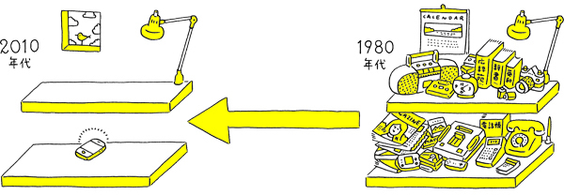

……ここまでの話を聞いて、気づいたことはありませんか？

勘のいい人ならこう思ったはずです。

**「そんなの、ぜんぶスマホでできるじゃん！」**

そう。音楽を聴くこと、最新情報を仕入れること、本やマンガを読むこと、ゲームで遊ぶこと、時間を知り、写真を眺め、わからない単語を調べること。これらすべてが、いまではスマホ1台でこなせるようになりました。

もちろんスマホがあれば電話もできるし、LINEやツイッターで友だちと連絡をとり合うことも、写真や動画を撮影することもできます。わざわざ誰かの「部屋」に集まらなくても、みんなが「スマホのなか」に集まっている。中高生時代のお父さんやお母さんにスマホを見せたらどれだけ驚くでしょう？

みなさんが学校でなにを学んでいるか、なぜ学校に通っているか、なんとなくわかってきましたか？

**いま、みなさんがあたりまえに暮らしている21世紀は「魔法の国」だということ。**

**そしてみなさんは、学校という場所で「魔法の基礎」を学んでいること。**

どんな大発見や大発明も、すべては学校で学ぶ知識をベースに成し遂げられてきました。国語、数学、理科、社会、そして英語。これらはすべて、みなさんがあたらしい未来をつくっていくための「魔法の基礎」なのです。

勉強の目的は、いい高校や大学に合格することでも、いい会社に就職することでもありません。もっと大きな、もっと輝かしい未来をつくるために、勉強しているのです。

**学校は、未来と希望の工場である。**そんなふうにいってもいいでしょう。

**世界を変えた数学者、ニュートン**

「数学の方程式なんか勉強しても、社会に出てから使わないでしょ？」

中学生のみなさんがよく口にする言葉です。そして大人たちの多くもまた、この問いに正面から反論することはできません。実際のところ、会社で働きながら方程式を使うような場面なんてないからです。

では、数学はほんとうに役立たずの学問なのか？

理科や社会も、勉強しなくていいのか？

そんなことはありません。ここでひとり、人類の歴史を変えた数学者を紹介しましょう。

その人の名は、**アイザック・ニュートン**。

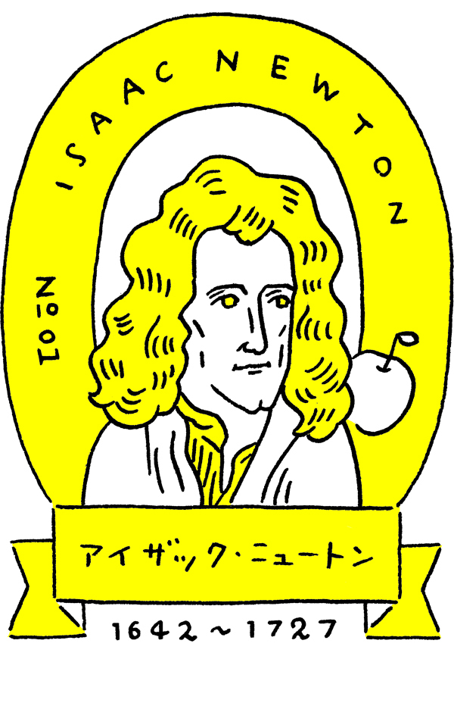

みなさんも名前は知っていますよね？　たぶん「木から落ちるリンゴを見て、万有引力の法則を発見した」といったエピソードも聞いたことがあると思います。

でも、地球に引力があること（物体を引き寄せるような力が働いていること）くらい、ニュートンの時代の人たちはみんな知っていました。ニュートンは、引力そのものを発見したわけではありません。

それでは、ニュートンはなにを発見したのか？

数学です。もう少し詳しくいうと、**ニュートンは微積分（微分と積分）学という「あたらしい数学」を発見したのです。**微積分の詳しい中身については、みなさんも高校や大学に進んでから学ぶはず。とりあえず今日のところは、「そういうジャンルの数学がある」ということだけ覚えておいてください。

20世紀を代表する物理学者・アインシュタインは、ニュートンのことをこんなふうに評価しています。

「ニュートンにとっての自然とは、開かれた本であり、彼はそこに記された文字を苦もなく読むことができた」

木からリンゴが落ちること。地球は太陽のまわりを回っていること。その地球のまわりを月が回っていること。こうした自然界のありとあらゆる現象を、まるで一冊の本を読むように苦もなく読み解いていく。

なぜそんなことができたのか？

まだ誰も知らない、「あたらしい数学」を発見したからです。この数学を使えば、自然界の現象をどんどん説明していくことができる。ニュートンにとっての微積分学は、「あたらしい数学」というよりも、**「世界を説明するためのあたらしい言葉」**といったほうが的確なのかもしれません。

そんなニュートンの功績を挙げていけば、軽く一冊の本になるくらいたくさんあるのですが、ここでは「万有引力の法則」に絞ってお話ししましょう。

木から落ちるリンゴのエピソードには、続きがあります。

ニュートンがそこで考えたのは、**「リンゴは木から落ちるのに、どうして月は落ちてこないのだろう？」**という疑問でした。地球に引力があるのなら、月だって落ちてこないと理屈が合わない。月が空（宇宙）に浮かんでいるのはおかしいじゃないか。

そんな疑問からたどり着いたのが、「万有引力の法則」です。

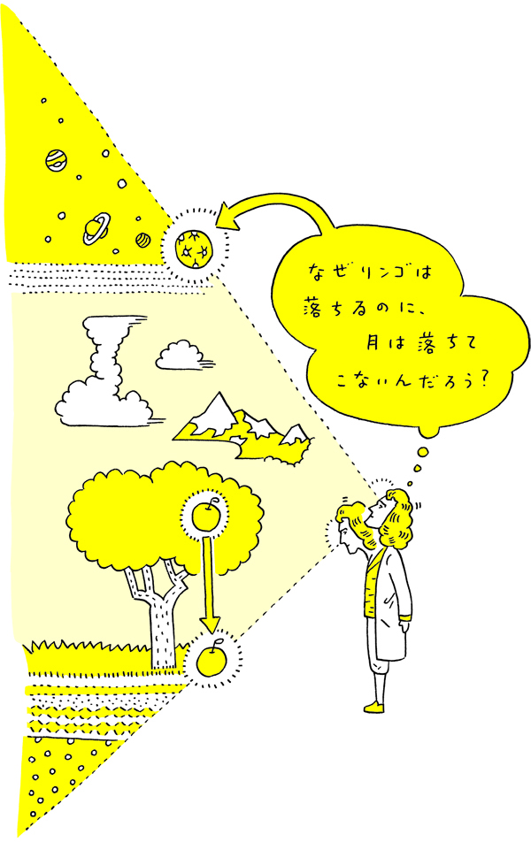

万有引力の「万有」とは、「すべてのものがもっている」ということ。要するに万有引力とは、「この宇宙に存在するすべての物体は、引力をもっている」という意味なのです。地球だけでなく、月にも、太陽にも、リンゴや人間にだって引力がある。ニュートンは、それを数学によって証明しました。

そして月がリンゴのように落ちてこない理由にも、ニュートンは数学的な答えを出しました。もともと月は、地球のまわりをぐるぐると回っています。公転と呼ばれる運動です。このとき月には、車で急カーブを曲がるときと同じような、外側へ飛び出そうとする力（遠心力）が働きます。この遠心力と、地球と月の引力がぴったり釣り合っているから、月は落下することなく、ぐるぐると回り続けているのです。もちろん、人工衛星が地球のまわりを回るのも同じ理屈です。

でも、万有引力の「リンゴや人間にだって引力がある」という話は、納得がいかないかもしれません。だって、どんなに手を近づけたって、リンゴがくっつくようなことはありませんよね？

この理由は簡単です。リンゴが人間にくっつかないのは、それよりもはるかに強い地球の引力が働いているから。万有引力には「質量が大きければ大きいほど、引力も強くなる」という法則があります。そして地球上でいちばん質量が大きいもの（重たいもの）といえば、当然ながら「地球」です。しかもリンゴや人間、船や飛行機なんかよりも、圧倒的に重たい。圧倒的な引力で、すべてのものを引っぱっている。地球上にいる限り、地球以外の引力を実感することはほとんど不可能です。

その唯一の例外が、月でしょう。満潮や干潮といった潮の満ち引きは、遠く離れた月の引力が地球に作用して起こる現象です。また、月に行くと重力が軽くなる、という話は聞いたことがありますよね？　これも地球と比べて月の質量が小さいから、そのぶん重力も小さくなっているわけです。

**ニュートンは、こうした運動や力に関する法則を、微積分学という「あたらしい言葉」で説明してみせました。**

もしも「万有引力の法則」がなければ、ロケットが月に行くことも、宇宙ステーションや人工衛星が地球のまわりを周回することもなかったでしょう。そして人工衛星がなければ、衛星放送、天気予報、カーナビ、スマホの地図アプリ、国際電話など、みなさんの暮らしを支えるさまざまな「魔法」が消えてしまいます。

**ニュートンは、数学によって世界を読み、数学によって世界を変えたのです。**続いて、彼がどんな人物だったのか、その半生を振り返ってみましょう。

#### 「たったひとりの1年半」が成し遂げた偉業

いったいニュートンは、どこで生まれてどんなふうに育ったのか。

ニュートンがイギリスの小さな農村に生まれたのは、1642年のクリスマス。日本でいうと江戸時代、三代将軍徳川家光の時代です。

意外にも生まれながらの大天才、というわけではありません。**中学に入ったころの成績は、学年で下から2番目。**しばらくすると勉強するようになるのですが、その理由も「ケンカした友だちを見返したかったから」。いわゆる優等生とは違いますね。

こうして「友だちを見返すため」に猛勉強したニュートンは、ケンブリッジ大学のトリニティカレッジに進学します。彼の才能が本格的に開花するのは、大学生になってからなのです。

ニュートンが入学した当時、ケンブリッジ大学では、哲学を中心に授業が組まれていました。古代ギリシャのプラトンやアリストテレスなど、ニュートンの時代から200年近く前に生まれた、古典哲学を学ぶわけです。

きっと最初のうちはおもしろかったのでしょう。当時ニュートンがとっていたノートを見ると、哲学に関するメモが、びっしりと書き残されています。

しかし、その哲学ノートは途中でとぎれてしまいます。ニュートンは大きな悩みを抱えていました。自分が取り組む学問は、これでいいのだろうか。ほんとうに哲学だけで、世界を知ることができるのだろうか。

そして哲学ノートに数十ページ分の空白をあけて、ニュートンは突如こんな言葉を書き記すのです。

**「わたしはプラトンの友であり、アリストテレスの友である。しかし『真理』は、もっとすばらしい友なのだ」**

ここからニュートンは、哲学ノートにこれから自分が研究するべきテーマを列挙していきます。「地球」「物質」「時間と永遠」「空気」など、そこに挙げられたテーマは哲学というより、現代でいう科学に近いものばかりでした。

もし、ニュートンがそのまま哲学の勉強にふけっていたら、万有引力の法則も、微積分学というあたらしい数学も、その他「ニュートン力学」と呼ばれる力学体系も、成立していなかったでしょう。

哲学のすばらしさは認めるけれど、哲学だけでは「真理」にたどり着けない。悩みに悩んだニュートンは、ここで数学という「あたらしい真理」に大きく舵を切ったのです。  
  
そんな矢先、ニュートンに大きな試練が降りかかります。

1665年、イギリスの都市ではペストという伝染病が大流行し、それはニュートンがいたケンブリッジ大学も例外ではありませんでした。「黒死病」とも呼ばれるペストは、14世紀にヨーロッパじゅうで大流行し、当時全ヨーロッパの3分の1にあたる人々が亡くなった恐ろしい病気です。このときも大学は閉鎖（休校）に追い込まれ、ニュートンは故郷の田舎町に戻ることになりました。そしてペストの猛威がおさまるまでの約1年半、彼はなにもない田舎町で過ごすことになったのです。

先生もいなければ、仲間もいない。図書館も研究施設もない。たとえるなら、練習場所を奪われたスポーツ選手のような状態です。もっと研究したい、真理にたどり着きたい、と思っていたニュートンにとっては、絶体絶命のピンチだったことでしょう。

瀧本 哲史

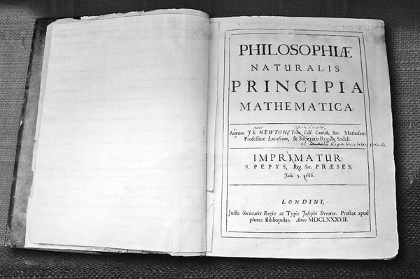ニュートンが著した『ブリンキピア（自然哲学の数学的諸原理）』。彼自身が所有していた初版本の扉©Andrew Dunn,5 November 2004

ところが彼は、これをチャンスに変えます。

ニュートンの「微積分学」や「万有引力の法則」など、人類史をひっくり返すような研究の大半は、田舎町での**「たったひとりの1年半」**のあいだに成し遂げられたのです。

のちにニュートンは、当時のことを振り返ってこんなふうに書いています。

「あの日々は、わたしの発明の才能の最盛期で、あれ以来、あのころ以上に数学と哲学に打ち込んだことはありません」（ピエール・デ・メゾーへの手紙）

現代のわたしたちがニュートンから学ぶべきことは、たくさんあります。

まず、**中学時代の成績なんて、ほとんど関係ない**ということ。

そして、**たとえ（ケンカ相手を見返したい、というような）不純な動機であっても、本気で勉強すれば成績は伸びる**ということ。

さらに、**数学は哲学とは別の角度から真理を探究する学問である、**ということ。

それから最後に、**どんなに苦しい環境に追い込まれても、たったひとりになっても、世界をひっくり返すことはできる**ということ。

実際の話、ニュートンは「数学という魔法」によって世界を変えました。しかも「たったひとりの1年半」で、世界を変えてみせました。

もしも彼が、みなさんの「数学なんて、なんの役にも立たない」という声を聞いたら、どう答えるでしょう？

ちょっと想像してみると、おもしろいかもしれません。

（続きは[**こちら http://gendai.ismedia.jp/articles/-/49007**](http://gendai.ismedia.jp/articles/-/49007)）

[**学校は、未来と希望の工場である――。そしてきみたちは魔法を学んでいる。未来を生きるすべての子どもたちに、そして今を生きるすべての人に贈る、筆者著作活動の集大成**](http://www.amazon.co.jp/gp/product/4062200171/ref=as_li_ss_tl?ie=UTF8&camp=247&creative=7399&creativeASIN=4062200171&linkCode=as2&tag=gendai_biz-22)

**瀧本哲史（たきもと・てつふみ）**  
京都大学産官学連携本部イノベーション・マネジメント・サイエンス研究部門客員准教授。東京大学法学部卒業、同大学大学院法学政治学研究科助手を経て、マッキンゼー&カンパニーでおもにエレクトロニクス業界のコンサルティングに従事。その後独立。若い起業家を支援するエンジェル投資家として活動しながら京都大学で教鞭をとる。著書に、『僕は君たちに武器を配りたい』(ビジネス書大賞2012受賞)、『君に友だちはいらない』(以上、講談社)、『武器としての決断思考』(星海社)、『戦略がすべて』(新潮新書)などがある。

**知っておきたい 人間を惑わす「4つの思い込み」〜「知は力なり」とはこういうことだ！**

**大人も受けたい瀧本哲史の感動講義2**

**瀧本 哲史**

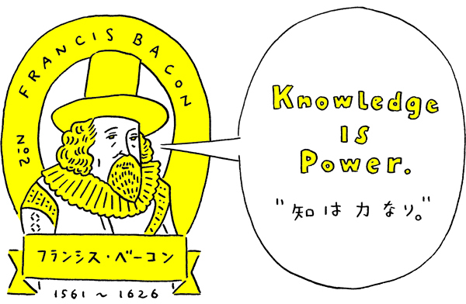

**【大人も受けたい瀧本哲史の感動講義：前回のあらすじ】かのニュートンは中学時代、落ちこぼれていた。そして「微積分学」や「万有引力の法則」など、人類史をひっくり返すような研究の大半は、なんと田舎町での「たったひとりの1年半」のあいだに成し遂げられたのだ……。**（→前回は[**こちら http://gendai.ismedia.jp/articles/-/49003**](http://gendai.ismedia.jp/articles/-/49003)）

**最大のキーワード「知は力なり」**

ニュートンのことはなんとなくわかりました。それでもまだ、疑問は残ります。

いったいなぜ、ニュートンは古典的な哲学から、数学という「あたらしい真理」へと方針転換をしたのでしょうか？　哲学が嫌いだったわけでもなく、昔の哲学者のことも心の友だと思っていたのに、不思議ですよね？

ここで登場するのが、ケンブリッジ大学トリニティカレッジの大先輩にあたる、**フランシス・ベーコン**という人物です。

ニュートンほど有名な人物ではありませんし、はじめて聞く名前かもしれません。いったいどんな人なのか、簡単にご紹介しましょう。

フランシス・ベーコンは、ニュートンが生まれる100年近く前、16世紀から17世紀にかけて活躍した、イギリスの哲学者です。でも、ベーコンのことを、ただ「哲学者」と呼ぶには少し抵抗があります。

わずか12歳でケンブリッジ大学トリニティカレッジに入学したベーコンは、法律家でもありました。しかも、法務長官や大法官（裁判官の最高位）を務めたほどの法律家でした。

そして彼は、政治家でした。しかも枢密顧問官として、国王にさまざまなアドバイスをする、現在の日本でいう官房長官のような地位に就くほどの大政治家でした。さらに彼は、科学者でした。もちろん、哲学者でもありました。

**[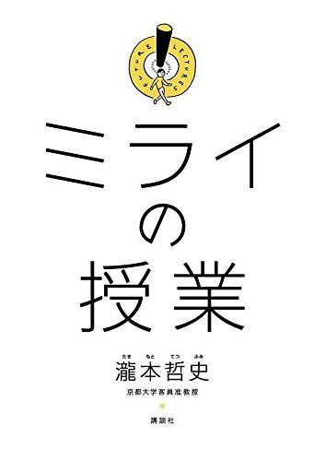](http://www.amazon.co.jp/gp/product/4062200171/ref=as_li_ss_tl?ie=UTF8&camp=247&creative=7399&creativeASIN=4062200171&linkCode=as2&tag=gendai_biz-22)**[**ベストセラー『僕は君たちに武器を配りたい』著者が全国の中学校を訪れて開講した特別講義「未来をつくる5つの法則」のエッセンスを凝縮！**](http://www.amazon.co.jp/gp/product/4062200171/ref=as_li_ss_tl?ie=UTF8&camp=247&creative=7399&creativeASIN=4062200171&linkCode=as2&tag=gendai_biz-22)

要するに、ひとつのジャンルでは収まりきれないほどの才能をもった人物だったのです。

そんなベーコンが残した、有名な言葉があります。

**「知は力なり」**

ベーコンは、「知識とはなにか？」という問いに対して、「力だ」と断言します。

人類を前進させ、未来を変える、圧倒的な「力」なのだと。

ただし、ベーコンはここで、ひとつの条件をつけます。

古代ギリシャの時代から続く、昔ながらの哲学には限界がある。**学問の目標は、地位や名声を得ることでも、いばることでも、誰かを言い負かすことでもない。ほんとうの目標は、人類の未来を変えるような、発明と発見にあるのだ。**それが「力」だ。

昔ながらの哲学では、誰かを言い負かすことはできても、あたらしい発明や発見にはつながらない。言い争いが続くだけだ。われわれは学問を再生し、学問を立て直さなければならない、と。

**そこでベーコンが主張したのが、「観察と実験」の大切さでした。**

ものすごくシンプルにいうと、こういうことです。

哲学者は、理屈をこねているだけだ。ちっとも現実を見ようとしない、ウソつきだ。もし、真理にたどり着くようなあたらしい法則を打ち立てたいのなら、自然（現実）をしっかり「観察」し、さまざまな「実験」を重ね、その結果をじっくり検討しなければならない。なんのデータもない口先だけの理屈では、世のなかを変えるような法則は出てこない。

いま、みなさんが聞いたら「そんなのあたりまえじゃん」と思うかもしれません。

理科の授業でやっていることを思い出してください。植物の成長記録、顕微鏡での微生物の観察、二酸化マンガンと過酸化水素水を使った化学反応の実験、ヨウ素液を使った光合成の実験などなど。まさに「観察と実験」ばかりですよね。

ベーコンは、議論をこねくり回す哲学ではない「観察と実験」の先に、未来を変えるような発明があり、発見があると考えました。

こうしてベーコンが唱えた、データ（観察と実験）を重視するあたらしい「知」の方法、事実を踏まえて、理論や結論を導き出すこの考え方は「帰納法」と呼ばれ、これこそがニュートンに受け継がれ、近代科学の基礎となっていったのでした。

#### 人間を惑わす4つの「思い込み」

それではなぜ、哲学者でもあったはずのベーコンは、昔ながらの哲学を否定するような考えをもったのでしょう？

**彼は、人間がおちいる「思い込み」の罠を恐れていたのです。**

たとえばいま、みなさんがまっ赤なレンズのメガネをかけているとします。

そこから見える世界は、きっとおかしな色になりますよね？　白い壁がピンク色に見えたり、木々の緑が黒っぽく見えたり、およそ正確な色を知ることができなくなる。壁や植物の色だけでなく、信号の色さえわからないのですから、日常生活にも困ってしまう。そんなメガネ、すぐに外してしまうでしょう。

でも、自分の知らないうちに、それこそ赤ちゃんのころからずっと赤いメガネをかけていたら、どうなるでしょうか？

……そう、たぶん自分が赤いレンズを通して世界を眺めていることに気づかないまま、ほんとうの赤や青や黄色を知らないまま、「世界はこんな色なんだ」と思い込んでしまうはずです。

ベーコンは、こうした「思い込み」から抜け出さないと、ほんとうの「知」にはたどり着けないと考えました。

人間は、心のなかでどんな「思い込み」のメガネをかけているかわかりません。昔の人たちは、月にウサギがいると思っていました。池や川でおぼれるのは、河童が足を引っぱるからだと思っていました。雷が鳴るのは、雲の上でカミナリ様が怒っているからだと思っていました。そしていまのみなさんたちも、これとよく似た「思い込み」にとらわれている可能性は高いのです。

世界を正しく眺めるために、そして世のなかのウソにだまされないために、ベーコンが掲げた4つの「思い込み（彼はそれをイドラと呼びました）」を紹介します。

**1　人間の思い込み（種族のイドラ）**

みなさんも、一度くらいは迷子になったことがあると思います。どうして迷子になるのかといえば、建物や壁に阻まれて、自分の歩く先がよくわからないからです。

もしも人間が鳥のように空を飛べたなら、もう道に迷うことはありません。高いところから見れば、正しい道は簡単にわかりますし、そもそも「道」を歩く必要もないからです。

人間は、身体的な特徴、あるいは脳のしくみなどによって、なにかを知るうえでさまざまな制約を受けています。**こうした「人間であること」に基づく思い込み**のことを、ベーコンは「種族のイドラ」と呼びました。

たとえば、朝日や夕日は昼の太陽より大きく見えます。しかし、太陽の大きさが変わるわけではありません。これは目の錯覚で、ベーコンのいう「種族のイドラ」なのです。

**2　個人の思い込み（洞窟のイドラ）**

みなさんはそれぞれ自分だけの人格をもった、オンリーワンの人間です。生まれた場所も、育った環境も、趣味も、好きなアイドルも、それぞれ違います。

でも、この「みんな違う」という事実を頭に入れておかないと、おかしなことになります。「わたしはこう思う。だからこれは、みんなにとっても正しいはずだ」と、自分勝手な判断をしてしまうんですね。

サッカー部の人が「サッカーがいちばんおもしろいスポーツだ」と考えるのは自由ですが、それを野球部やバスケットボール部の友だちにまで押しつけてはいけません。なにがおもしろいか、なにが楽しいか、なにが正しいのか、といった考えは、それぞれの個人が自分で決めるべきものなのです。

あるいは、パソコンやインターネットを「子どもが触るものじゃない」と考える大人たちがいます。子どもはもっと外で遊ぶべきだ、パソコンで遊ぶなんて不健康だ、と考える大人たちです。

どうしてそんなふうに考えるのか？

答えは簡単で、彼らが子どものころにはパソコンもインターネットもなかったからです。「自分もそうやって育ったのだから、いまの子どもたちも同じように育つべきだ」と考えているんですね。

**こうした自己チューな思い込みのことを、ベーコンは「洞窟のイドラ」と呼びました。**これは、狭い洞窟のなかから世のなかを眺めているようなものだ、という意味です。世界はもっと広いのだし、時代は刻々と変化しています。人それぞれにたくさんの考え方があることを知りましょう。

**3　言葉の思い込み（市場のイドラ）**

みなさんの学校でも、いろんなうわさ話を聞きませんか？　「あの校舎の3階のトイレにはオバケが出る」とか「あの子とあの子はつき合っている」とか、たくさんのうわさが流れていると思います。

あるいはテレビやインターネットでも、芸能人のうわさ話を耳にするでしょう。

言葉とは恐ろしいもので、たとえ自分が経験していないこと、そしてありえないようなことでも、人から「あの先生とあの先生、ほんとうはものすごく仲が悪いらしいよ」と聞くと、思わずそれを信じてしまうようなところがあります。

**こうした伝聞にまつわる思い込みのことを、ベーコンは「市場のイドラ」と呼びました。**たくさんの人が集まる市場で、うわさ話が広がっていく様子から名づけられた言葉です。

たとえば、みなさんのお父さんやお母さんが若いころ、「ノストラダムスの大予言」といううわさ話が日本じゅうに広まったことがありました。1999年の7月に「恐怖の大王」が空から降ってくる、人類はそれで滅亡する、という話です。いまとなっては笑い話ですが、たくさんの「予言の本」も出版され、本気で信じる人もたくさん出るなど、大騒ぎになりました。

また、冷静に考えればウソだとわかるはずの振り込め詐欺は、「市場のイドラ」に振り回されやすい人間の弱さにつけこんだ犯罪といえるかもしれません。

**4　権威の思い込み（劇場のイドラ）**

みなさん、先生の言うことを信じすぎていませんか？

もちろん、正しい先生はたくさんいます。尊敬できる先生、恩師と呼べるような先生との出会いは人生の宝です。

でも、**先生の言うことを「偉い人が言っているから」という理由で信じてはいけません。**われわれ人間は「偉い人」や「社会的に認められている人」、「テレビや新聞に出ている有名人」などの話を、つい鵜呑みにしてしまうところがあります。

**こうした思い込みのことを、ベーコンは「劇場のイドラ」と呼びました。**舞台の上でのみごとな演技を、つい真実のように錯覚してしまう観客から名づけられた言葉です。大切なのは「誰が言っているか」ではなく、その人が「なにを言っているか」だと理解してください。もちろん、過去の常識に縛られる必要もありません。

一例を挙げるなら、テレビで紹介されていたあやしいダイエット法を、「こんな専門家が言ってるんだからほんとうだろう」「テレビで紹介されているんだから正しいはずだ」と信じ込むこと。これは典型的な「劇場のイドラ」です。

以上が、ベーコンの考える4つの「思い込み」です。

**人間のからだや脳のしくみなどからくる「人間の思い込み」。**

**自分の考えはすべて正しいと勘違いしてしまう「個人の思い込み」。**

**まわりの評判やうわさ話を鵜呑みにする「言葉の思い込み」。**

**そして、偉い人や有名な人の言うことを信じてしまう「権威の思い込み」。**

人間はどうしたって、これらの思い込みにとらわれてしまうものです。学校の先生でも、会社の社長さんでも、総理大臣や大統領だって同じです。もちろんみなさんも、自分で気づかないうちにたくさんの思い込みにとらわれているでしょう。これは人間を縛る、鎖のようなものです。

そうした思い込みの鎖を断ち切るには、どうすればいいのか？

ベーコンの答えは「観察と実験」でした。

ただ考えるだけでは、思い込みの鎖に縛られてしまう。もっと客観的に世界を眺めて、思い込みではない、事実（データ）を集めよう。そして自分の考えを正解だと決めつけず、何度となく実験してみよう。観察と実験をくり返すことで、少しずつ真理に近づいていこう。ベーコンは、そう考えたのです。

そして今日、みなさんは世のなかのウソを見抜き、自分の思い込みを突破して、あたらしい世界をつくっていく法則を学んでいきます。

知は力なり。これから、ほんとうの「知」を学ぶ旅に出ましょう。

#### 愚者は経験に学び、賢者は歴史に学ぶ

ここまでの話を聞いて、ちょっと不思議に思っているかもしれません。

未来の話をするはずなのに、これからの話をするはずなのに、ニュートンだとかベーコンだとか、昔の人の話ばかりをしている。もっと未来の話を聞かせてくれよ。……そんなふうに思ってないでしょうか？

ぼくは今回、未来の話をします。これからの話をします。

でも、**本気で未来をつくろうと思うなら、過去を知る必要があります。**

世界を変えるのは、いつだって人間です。

マンモスを追いかけるような原始生活からはじまった人類の歴史は、さまざまな「世界を変えた人たち」の努力によって前進し、未来を切り拓き、文明を発展させてきました。もしも彼らが現れなかったら、人間なんてとっくに滅びていたかもしれません。

いったい「世界を変えた人たち」は、どんなふうに育ち、どんなことを考え、どんなことに疑問を抱いたのか。そしてどんな壁にぶつかり、どうやって壁を突破したのか。彼らの生き方や考え方から、**「未来をつくる法則」**を導き出すことはできないか。

未来をつくるために、過去を知る。これから世界を変えるために、かつて世界を変えた人たち（変革者）を学んでいく。それがこの特別講義の大テーマです。

紹介する人物は、総勢20人。そして彼らの人生から、5つの「未来をつくる法則」を学んでいきます。次の5つの法則です。

**法則1　世界を変える旅は「違和感」からはじまる  
法則2　冒険には「地図」が必要だ  
法則3　一行の「ルール」が世界を変える  
法則4　すべての冒険には「影の主役」がいる  
法則5　ミライは「逆風」の向こうにある**

ドイツ帝国の初代首相、オットー・フォン・ビスマルクは、こんな言葉を残したといわれています。

**「愚者は経験に学び、賢者は歴史に学ぶ」**

これはベーコンが語った「個人の思い込み」ともつながる言葉ですが、自分だけの経験、自分だけのアイデア、自分だけの方法にこだわるのは、愚かなことです。歴史を学ぶのは、「過去になにがあったか」を知るためではありません。「これからどうするか」を考えるために歴史を学び、過去の変革者たちを学ぶのです。

何百年も前に世界をひっくり返した天文学者。2億人もの人々を病魔から救った化学者。世界的なベストセラーを生み出した小説家。政治家、発明家、経営者、有名な日本人から無名な外国人まで、男性も女性も、くまなく紹介していきます。きっと彼らのつくってきた「歴史」のなかから、たくさんの気づきがあるはずです。

それでは一緒に学んでいきましょう。  
  
**【ガイダンスまとめ】**  
**1　いま、みんなは「魔法」のなかに生きている  
2　学校は「未来」と「希望」の工場だ  
3　ニュートンが発見したのは引力ではなく「数学」だった  
4　ニュートンは数学という「あたらしい言葉」で世界を説明した  
5　いちばん大事な言葉「知は力なり」  
6　人間は「思い込み」に支配されている  
7　思い込みを抜け出して「あたらしい世界」をつくろう**

# 京大ナンバーワン教官が教える「勉強することのホントの意味」

**これがミライの授業だ**



**現代ビジネス編集部**

[**プロフィール**](http://gendai.ismedia.jp/list/author/gendaibusiness)

推古元年（西暦593年）４月、聖徳太子は現在の大阪・四天王寺に、仏法修行の場として「敬田院」を開設した。

この日本で初めてつくられた公教育施設である敬田院の精神を受けつぎ、社会に貢献する女性の育成に力を入れているのが、学校法人四天王寺学園が運営する四天王寺中学・高校である。

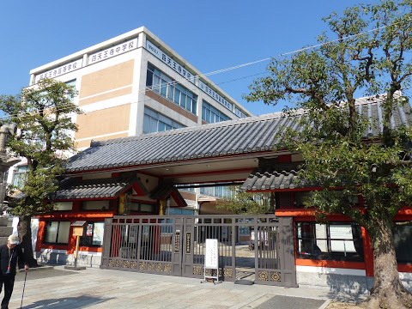

2017年11月6日、その四天王寺中学の女子中学生約500名に、「なぜ勉強するのか」と題した講演が行われた。

演台に立ったのは、京都大学ナンバーワン人気教官の瀧本哲史氏。同氏は[**『ミライの授業』**](http://amzn.to/2AZvJbH)『武器としての決断思考』などのベストセラー作家としても知られている。

「ミライ」を生き抜いていかねばならない彼女たちに、瀧本氏は何を語り、どんなメッセージを贈ったのか。

（瀧本先生の人気記事　「なんで勉強しなきゃいけないの？」と子供に聞かれたら、こう答えよ　はこちらから→[**http://gendai.ismedia.jp/articles/-/49003）**](http://gendai.ismedia.jp/articles/-/49003)

## どうして勉強しないとダメなのか

**「どうして勉強しなければならないのか？勉強しなければならない理由とはなにか？」**

今を生きる多くの大人も、かつては抱いたであろうこの疑問。大阪市内の伝統ある女子名門校として知られる四天王寺中学だが、その講堂に集まった約500人の女子中学生たちも、日々感じているに違いない。瀧本氏はその答えを解き明かすために、「まず最初に、いま世の中で起きている大きな変化について、説明したいと思います」と講義を始めた。

「みなさん、資本主義って言葉、聞いたことあるでしょう。資本主義というのは、一言でいえば『好きなものを、誰でも自由にお金で買える社会』のことです。日本やアメリカをはじめ、いま世界のほとんどの国がこのシステムを採用しています。それに対して『社会主義』というシステムもあります。

社会主義の国では、どこかにいる偉い官僚や政治家が『みんなはこれを買いなさい』と決める仕組みで社会を運営しようとしました。しかし、これはほとんどの国でうまくいきませんでした」

資本主義の社会では、何かを作るのが得意な人が、自分の好きなものを作り、それを自由に売ることでお金が儲けられる。

そのことによって企業や人々の間で健全な競争が起こり、世の中が便利に進歩していくというシステムだ。しかし近年、この資本主義システムが世界中で急速に進行したことによって、「あらゆる人が世界中から一番良いものを一番安く買えるようになり、そのことが日本経済の低迷をもたらした」と瀧本氏は語る。

「iPhoneを作っているアップルは、どこの国のメーカーだかわかりますか？」ステージ上から中学生たちに問いかけると「アメリカ！」とあちこちから声が上がった。

「そうです。でもじつはiPhoneの中の部品は、ほとんどが日本や台湾、韓国製です。スマホの組み立て自体も中国や台湾で行っていますから、『どこの国で作っている』と一言では言えないんですね。

スマホを持っている日本人のうち、今は半分ぐらいの人がiPhoneを使っています。富士通やNECなどの日本メーカーもスマホを作っていますが、シェアはiPhoneに比べれば非常に小さい。

昔はメイド・イン・ジャパンが『世界最高品質』の証明でしたが、今やそんなブランドイメージはゼロになってしまったんです」

資本主義が進んだ結果、現在の世界は、iPhoneのようなそれまでにない、まったく新しくて画期的な製品を最初に作りあげた企業だけが、儲けを独占する構造となっている。かつて世界の市場を制した多くの日本企業が、この10年で苦境にあえぐようになったのも、彼らが作る製品が「世界一」ではなくなったからだ。

資本主義の進歩と歩調を合わせ、社会に巨大な変化を起こしているのが、「テクノロジーの進歩」だ。人々の働き方にも巨大な変化をもたらしているその実例として、瀧本氏はスクリーンに二人の男性の写真を投影した。

「この人たちは何をしているんでしょうか？」  
「駅員さん」「キップを切ってます」

片方の写真の駅員は、何十枚も並んだキップを前にして座っている。昔は駅に自動販売機が無かったので、乗客の行き先を聞いて、その値段のキップを駅員が手売りしていたのだ。

「それが今はどの駅もこうなっていますよね」と、瀧本氏は自動改札の写真を次に投影する。

「駅員さんだけではありません。最近ＡＩの進化にともない、あらゆる仕事がどんどんコンピュータ化されています。**皆さんが大人になる頃には、『答えが決まっている仕事』のほとんどは、コンピュータや人工知能を搭載したロボットが行うようになることが確実です**」

そうした未来に生きていく子どもたちは、どのような力を身につければ良いのだろうか。

## ハリー・ポッターと「君たちの将来」

瀧本氏が次に映し出した写真に、場内から歓声が上がった。「ハリー・ポッターだ！」。投影されたのは、映画『ハリー・ポッター』シリーズの登場人物、ハリーやハーマイオニーたち魔法学校の生徒が横並びに立つ写真である。

「そうだね、皆さん、毎日勉強していて『なぜこんな何の役にも立ちそうにない、三角関数とか平行線の証明とかをやらなきゃならないんだろう』と思いませんか？」

無言でうなずく生徒たち。

「でも実は、皆さんが今学校で習っているのも、ハリーたちと同じ『魔法』なんです」

瀧本氏がそう言うと、生徒たちは「どういうこと？」と言いたげに、ぐっと席から体を乗り出して耳を傾けた。

「現代の魔法というのは、科学と技術です。過去の偉人たちが発見した偉大な真理や発明が、いまの私たちの生活を支えています。例えば飛行機。150トン以上もある鉄の塊が、日本とアメリカの間の空を飛んでいくなんて、江戸時代の人が見たら『魔法だ！』とびっくりしますよね。そうした技術を支えている根本は、皆さんの多くの人が嫌いな『数学』なんです」

もしも人類が三角関数を発明していなければ、飛行機を飛ばすことも船を運行することもできない。電車のモーターや車のエンジンを作ることも不可能だ。現代社会の「魔法」はここ20年でさらにスピードを上げて進化し続けている。

「今から34年前に描かれた漫画のドラえもんに、『おこのみボックス』というひみつ道具が出てきます。小さな箱に『テレビになあれ』というとテレビになって、レコードで音楽を聞くことも、カメラにもなる。

それってつまり、皆さんが持ってるスマホですよね。スマホはさらに、ゲームもできれば電話やLINEで友だちと連絡を取り合ったりもできます。わずか30数年前の『夢の道具』が、それ以上の性能で、現実になっているんです」

医学の進歩でいえば、これから人間の平均寿命は100年を超える時代になるとも言われている。米国の起業家イーロン・マスクが経営するスペースＸ社は、人類を火星に送り込むことを真剣に目指してロケットを開発している。

今日の瀧本氏の講義を聞く彼女たちが大人になる頃には、道路を走る車の多くはＡＩにより自動運転になっている可能性が高い。20年前に今のスマホの隆盛を予見できた人は誰もいなかった。テクノロジーの進歩がもたらす未来は、現在を生きる我々の想像力をきっと超えるだろう。

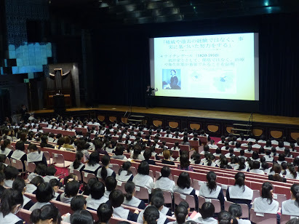

「そうした技術の元になっているものこそ、今、皆さんが学校で習っている数学や自然科学です。つまり今、皆さんは学校で、『魔法の元』を習っているんです」

瀧本氏は、学校で教えてくれる学問の重要性について、次のような小咄を例に解説する。

「昔、中国の田舎に、数学がすごくできる中学生がいました。ある数学の研究者がその子の才能を見抜いて、『君は都会の学校に行って、数学の勉強をするべきだ』とアドバイスしました。しかし、その子の親は『うちで農業を手伝わせます』と進学を止めたのです。

何年かして研究者がその子に再会すると、彼はこう言いました。『先生、僕はすごい発見をしました。この公式を使うと、あらゆる２次方程式が解けるんです』。彼が見せたのは、皆さんが中３で必ず習う『解の公式』でした」

生徒たちがどっと笑う。「ゼロから車輪を再発明する」ようなことは、時間の無駄でしかない。すでに解明されている真理や、かつての人々が見出した知見、発明された技術は、できるだけ効率的に学ぶことが、新しいものを生み出すためには必要なのだ。

## ナイチンゲールが偉大なワケ

「この人の顔は、きっと見たことがあると思います」

そう言って瀧本氏が映し出したのは、今から200年近く前のイギリスで、当時の世間の「常識」と戦い、医療の進歩に多大な影響を与えた女性、フロレーンス・ナイチンゲール（1820〜1910）である。

「ナイチンゲールという人は、何をした人？」  
「看護をした人」  
「そう、みんなそう思いますよね。でもそれはナイチンゲールの偉大な功績の、実は半分でしかありません。意外なことにナイチンゲールは、皆さんの多くが好きではない、数学の専門家だったんです」

看護と数学？　いったいどういう関係があるのだろう、と生徒たちの顔にとまどいの表情が浮かぶ。

「兵士が戦争で死ぬのは、鉄砲で撃たれたことが理由だと思うでしょう。でも実際には、その30倍もの兵士が『きちんと看病されないこと』で死んでいたんです。ナイチンゲールはロシアとオスマン帝国の間で起きたクリミア戦争に派遣されたとき、重症を負ったわけではないのに、死ぬ兵士があまりにも多いことに気づきました。

床や壁は腐り、ゴキブリが這い回って悪臭が立ち込める戦地の病院には、医療物資や薬品も足りなかった。その不衛生な環境で、抵抗力の弱った兵士たちは感染症にかかって、ばたばたと死んでいたのです。

ナイチンゲールがすごいのは、そのことに気づいた後で、兵士たちを看護するだけでなく、彼らの死因をきちんとした統計データにとり、一目でわかるグラフにしたことにあります」

その当時は、棒グラフも円グラフも普及していない。ナイチンゲールは独自に「コウモリの翼」と呼ばれる円グラフを作り、兵士たちの死因の統計を1000ページ近くにもなる報告書にまとめ、イギリス女王が直轄する委員会に突きつけたのである。

ナイチンゲールがこの時に明らかにした、客観的なデータにもとづく医療施設の衛生環境の改善がなければ、現代の病院における死亡率も大きく変わっていたかもしれないのだ。ナイチンゲールは裕福な家庭に生まれたことから、幼少の時から最高の教育環境を与えられ、語学や文学、そして数学や統計学を学んでいた。

彼女がやり遂げた人類史に残る大きな「仕事」は、彼女が看護師になるずっと以前に学んだ「数学」と「統計学」によって達成されたのである。

続いて瀧本氏がナイチンゲールと比較の対象として、「残念だった人」として紹介したのが、文学者としては超一流の作品を残した森鴎外だ。当時最先端のドイツ医学を学んだ森鴎外は、明治時代に国民病と呼ばれた「脚気」の原因を、「脚気菌」という細菌が起こしている結核やコレラと同様の伝染病だと考えた。

「しかし脚気の本当の原因は、ビタミンB1の不足であることは今では常識です。当時も、ビタミンB1を多く含む麦を食べている人は、脚気にならないことがわかっていた。しかし陸軍軍医のエリートであった森鴎外は、その事実を無視して『食事なんて関係ない』と主張し続けた。

その結果、日清・日露戦争で何万人もの兵士が脚気が原因で命を落としました。多くの人々の役に立つ、新しいことを発見するポイントを、私たちはナイチンゲールから学ぶことができます。それは『思い込みではなく、誰もが納得するデータを集めること』なんです」

## 憲法ってナニ⁉

瀧本氏が次に紹介したのは、ベアテ・シロタ・ゴードン（1923〜2012）という女性だ。瀧本氏が「皆さんこの人を知っていますか？」と問いかけるが、誰からも手が上がらない。しかしこの女性こそが、わずか22歳にして、男尊女卑で女性が虐げられていた終戦直後の日本社会に「男女平等」という概念をもたらした人物だ。

「このベアテという女性はオーストリア生まれのユダヤ人で、親がピアニストでした。幼い頃から日本をふくむ世界中で暮らしたことから、日本語、フランス語、ドイツ語、英語など6ヶ国語に堪能となり、太平洋戦争の開始後その語学力を活かして、アメリカ陸軍の情報部や『タイム』という雑誌社で働きました」

ベアテはタイム社で働いていたとき、非常に優秀でありながら女性であるという理由で、リサーチ・アシスタントとしての仕事しか与えられなかった。当時のアメリカも男女平等の国ではなかったのである。

太平洋戦争が終わると、ベアテはＧＨＱの職員に応募し、両親が暮らしていた「第二の故郷」である日本に帰ってきた。そして民主国家として日本が生まれ変わるための「日本国憲法」の草案づくりに携わる。

ベアテらに与えられた草案づくりの期間は、わずか9日間。彼女は持ち前の語学力と、リサーチャー時代に培った調査力を活かし、世界の国々の憲法を読み比べて、日本国憲法に明記されることになる「男女平等」の理念の土台を作ったのである。

日本国憲法第24条  
一婚姻は、両性の合意のみに基いて成立し、夫婦が同等の権利を有することを基本として、相互の協力により、維持されなければならない。  
二配偶者の選択、財産権、相続、住居の選定、離婚並びに婚姻及び家族に関するその他の事項に関しては、法律は、個人の尊厳と両性の本質的平等に立脚して、制定されなければならない。

「いま皆さんがこれを読むと『当たり前』と思うかもしれません。しかし戦前は、まったく当たり前ではなかったのです。まず女性には『財産権』という自分の財産を持つ権利が認められていなかった。

日本だけでなく、当時、世界でも男女平等の国はほとんどありませんでした。イギリスで1813年に刊行されたジェーン・オースティンの『高慢と偏見』という小説は、夫がいない女性が、父親が死ぬと財産が国に没収されてしまうので、急いで良い結婚相手を見つけうようとする、という筋書きです。日本国憲法ができた1946年の時点でも、ベアテが草案を作ったこの２つの理念を憲法に明記した国家は、世界でもきわめてまれでした」

重要なのは、「日本国憲法というのは、日本人だけで作った憲法ではない」ということだと瀧本氏は言う。

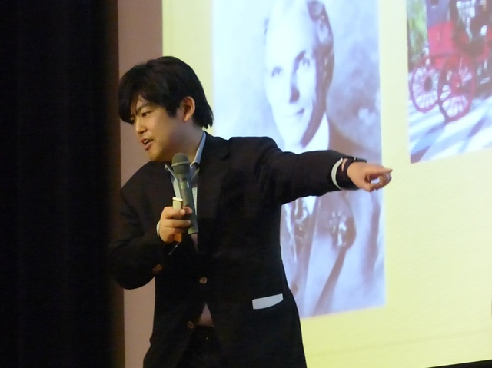

「日本国憲法は、アメリカやドイツをはじめとする世界中の憲法の『いいとこどり』をして作った憲法なんです。ベアテは6ヶ国語ができたから、世界中の憲法を集めて読み込み、日本国憲法に活かすことができた。ベアテがもしいなければ、日本国憲法に男女平等を明記した24条が明記されることは、ほぼ無かったでしょう」

実際、草案についての話し合いで日本政府側は、24条について『日本には男女同権の土壌はないから受け容れられません』と反対したという。だがＧＨＱ側のリーダーが「この条文は日本で育ち、日本をよく知っている通訳のシロタさんが書いたもので、日本にとって悪いことが書かれているわけがありません。彼女のために通してもらえませんか」と主張して、残されることになったのである。

## ルールを作るのはあなたたち

「ちなみに憲法の『いいとこどり』をしたのは、ベアテだけではありません。皆さん、『憲法』という言葉を日本で最初に使ったのは誰だかわかりますか？

しばらく生徒たちはざわざわと話し合ったあと「……聖徳太子？」という声が上がった。

「そのとおりです！じつは聖徳太子も、憲法をゼロから自分で作ったわけではなく、よその国の憲法を『いいとこどりして』十七条憲法を作っています」

聖徳太子の生きた時代、日本は海を隔てた中国大陸の大国・隋に脅かされていた。隋の周辺にあったアジアの国々は、隋に対する朝貢を欠かさず、日本もその例外ではなかった。

聖徳太子は、国家として日本がきちんとした仕組みを整えなければ、いずれ隋に征服されてしまいかねないと考え、隋と同レベルの国となるために、十七条憲法や冠位十二階などの制度を整えた。瀧本氏は「それらはほとんど隋の制度や条文を『いいとこどり』したものです」と指摘する。

「十七条憲法の中でもっとも有名な言葉、『和をもって尊しとなす』も、中国の偉大な思想家・孔子の『論語』に出てくる言葉からとっています。しかし聖徳太子のすごいところは、隋という当時の世界最大の国から、いちばん良いところを学び、その本質的な精神を自分たちのものにしたところなんです。

ちなみに真似された隋という国のほうは、法を作ってもきちんとそれを実行しなかったため、社会も政治も乱れ、わずか30年で唐に滅ぼされてしまいます。聖徳太子は十七条憲法をもとに、その法に流れる精神をちゃんと実行した。だからこそ『和をもって尊しとなす』の精神は、今も日本に残り続いているわけです」

瀧本氏は、四天王寺中学の礎である敬田院を作った聖徳太子について、解説を続けていく。

「皆さん、聖徳太子って、どういうイメージですか？　なんとなく昔からの伝統とかを重んじる人、という感じを抱いていませんか。それは、ぜんぜん違います」

聖徳太子の事跡のなかでも、後の日本の歴史に多大なる影響を与えたことの筆頭といえば、仏教の国教化が挙げられるだろう。もともと仏教は、当時の日本に存在しなかった宗教だ。それまで日本は太古からの自然信仰に基づく、八百万の神を奉じる国だった。国家としての祭りや祈りも、すべて神に奉じられていたのである。

「しかし聖徳太子は、『これからは仏教の時代だ』と宣言して、十七条憲法の中にも『三宝を敬え』と書き、各地に寺を建立して広げていったわけです。もちろんこの改革に猛反対にあいます。

聖徳太子は、伝統の破壊者であり、創造者だった。四天王寺に学ぶ皆さんには、ぜひ聖徳太子の根本にある『他のところから良いことを学ぶ』『伝統に従うのではなく、自ら伝統を作り出す』精神を学んで欲しいと思います」

講義のなかで、瀧本氏は、「鉄の女」と呼ばれたイギリス首相のマーガレット・サッチャーや、63歳で国連難民高等弁務官になり、多くのクルド難民を救った緒方貞子氏らの軌跡を紹介していった。

そして最後にまとめとして、次のように語った。

「今日の話では、22歳の女性でも国の根本を変えるような憲法が作れるし、国連でまったく働いたことがない高齢の女性でも、ルールを変えて人を救うことができることを話しました。つまり『新しいこと』は、いつも世の中の新人が始めるんです。

昔のヨーロッパで、天動説が地動説に変わったのは『世代交代』が理由でした。天動説の信奉者は、結局死ぬまでそれを信じていた。『天動説はおかしい』と考える、新しい考え方を持つ若い人が世の中の多数派となったとき、初めて地動説が『定説』になったのです。

皆さんは若くてどこの世界に行っても新人です。でもそれゆえに、世の中を変えられる可能性が、大人よりもずっと大きいんです」

いつの時代も新しい発見は、常に若くて古いパラダイムに染まっていない新人によってもたらされる、と瀧本氏は力強く語った。

「では、今日の最初の質問に戻ります。皆さんは、何のために勉強するんでしょうか？」

誰かいるかな、と瀧本氏が広い会場を見回すと、おずおずと手を上げる一人の生徒がいた。マイクを渡された彼女は、次のように述べた。

「……私たちは今は何者でもないけれど、未来には何にでもなれる可能性があると思います。だからこそ、今興味が持てないことでも、勉強する価値がある、ということではないでしょうか」

答えを聞いた場内の女子中学生たちから「すごーい！」という声があがり、大きな拍手が湧き起こった。瀧本氏が今日の講義に込めた思いは、確実に彼女たちに伝わったようだ。

## 瀧本先生のメッセージ

「そのとおりです。皆さんはまだ若いから、自分たちの物語を作ることができる。自分で脚本を描いて、自分が主役を演じることができる。どこにでもいる女子中学生で、何者でもないからこそ、何者にもでもなれる可能性を持っている。

でも『何者か』になるためには、世の中のみんなが知っていることを知る必要があるし、みんなが知っていることを、違う角度から見られるようになる必要がある。そのためにも、今皆さんが取り組んでいる勉強を、がんばってください。今日の講義はこのへんで終わりです。くれぐれも、数学が大切ということは忘れないでくださいね」

そう締めくくり、瀧本氏は壇上を去った。会場からは生徒と父兄から万雷の拍手が鳴り響いた。

終了後、この日の瀧本氏の講義を聞いた２年生の女子二人に、感想を聞いた。Ａさんは「世の中で活躍する人は男性が多いと漠然と考えていましたが、女性で世の中を変えた人がたくさんいることを知りました。将来、私は医学の道に進みたいと思いますが、コンピュータにはできないゼロからイチを生み出す仕事をしたいと思います」と語った。

Bさんは「知識だけが必要な仕事は、やがてＡＩに置き換わると聞いて、そのとき求められる力は、『自分の考えを言葉にして、他の人に伝えていくことなのではないか』と感じました。今日聞いた緒方貞子さんの話のように、自分が正しいと信じる道を実現するために、今の勉強をがんばりたいと思います」と述べた。

「ミライの授業」で瀧本氏が女子学生たちに伝えたメッセージは、きっとそう遠くない将来、この世界のさまざまな場所で、大きく花開くことだろう。

（瀧本先生の人気記事　「なんで勉強しなきゃいけないの？」と子供に聞かれたら、こう答えよ　はこちらから→[**http://gendai.ismedia.jp/articles/-/49003）**](http://gendai.ismedia.jp/articles/-/49003)

**（取材・文／大越裕）**